Tillsynsbegäran – information om höga naturvärden i samrådsanmälan S 2469-2024 i Kristianstads kommun
Denna tillsynsbegäran behandlar höga naturvärden i samrådsanmälan S 2469-2024 i Kristianstads kommun som inkom 2024-06-27 och omfattar 6,8 ha.
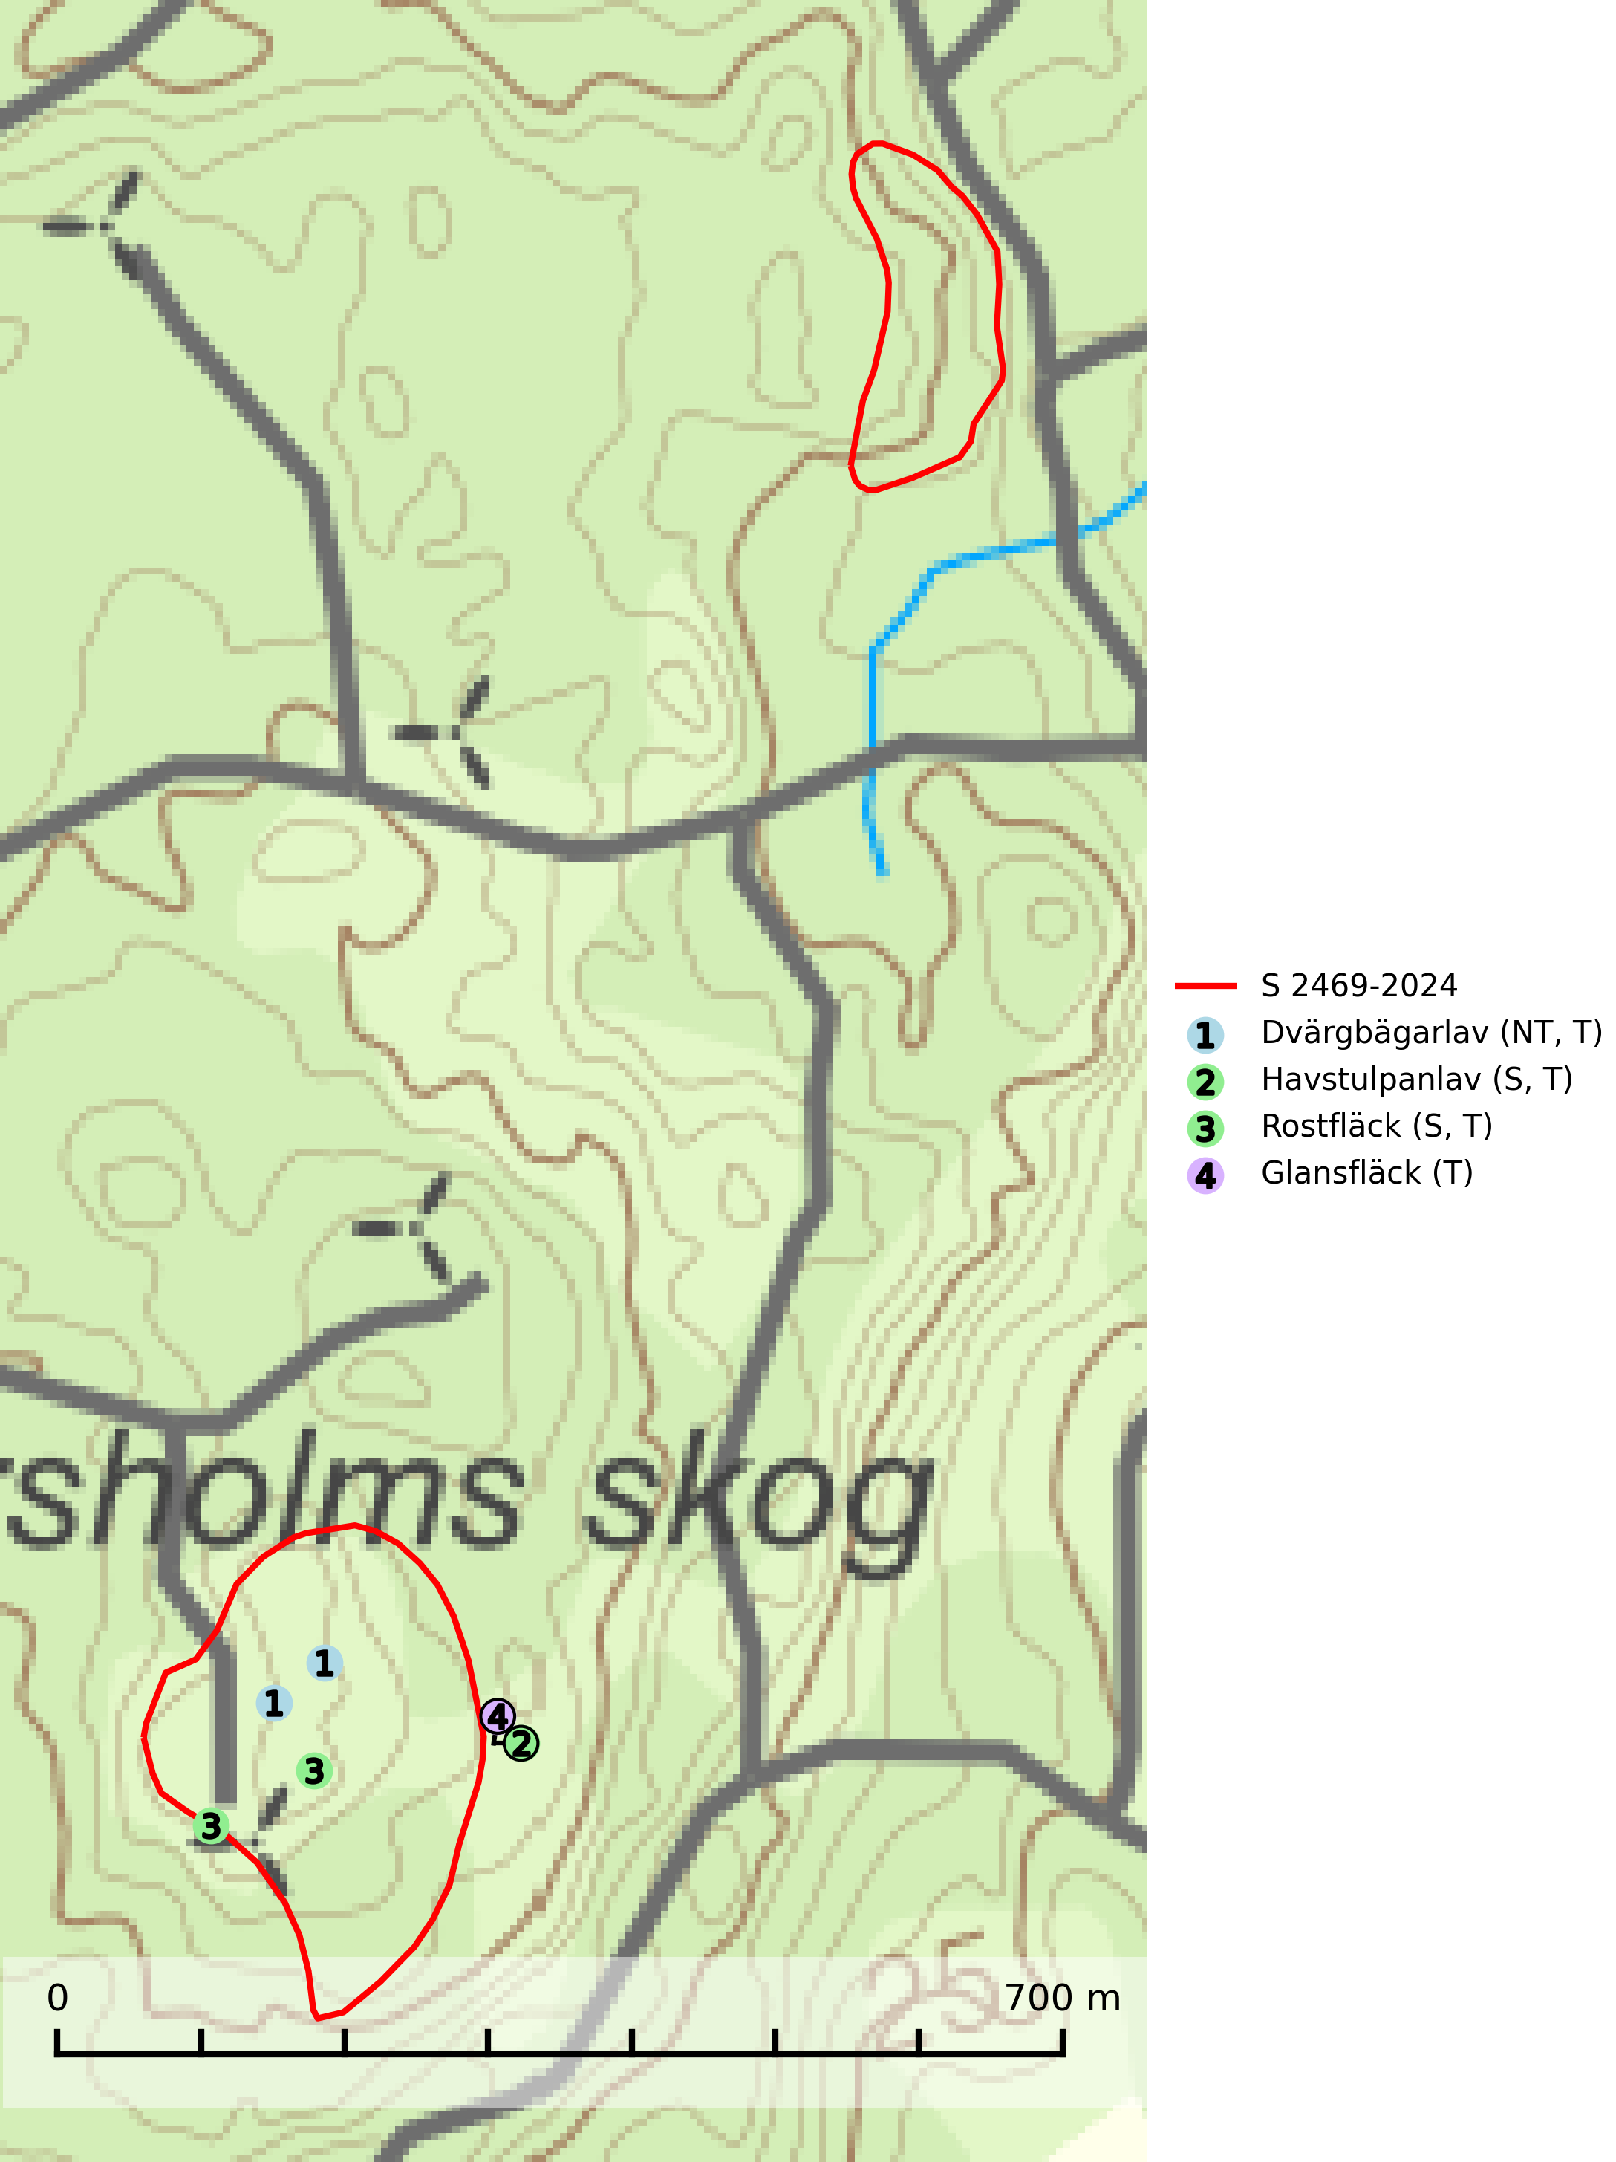
Figur 1. Fyndplatser för naturvårdsarter i och inom 8 meter från samrådsanmälan. Markörer utan svart kant är placerade på fyndplatsen. Markörer med svart kant är placerade vid sidan av fyndplatsen och har ett svart streck som visar fyndplatsens exakta position. Kartans mittpunktskoordinat är N 6221670, E 452022 i SWEREF 99 TM.
I och inom 8 meter från samrådsanmälan finns fynd av 4 naturvårdsarter, varav 1 är rödlistad, 4 är typiska (T) och 2 är signalarter (S): dvärgbägarlav (NT, T), havstulpanlav (S, T), rostfläck (S, T) och glansfläck (T). Se Figur 1.

Tillsynsbegäran
Vi begär härmed att Skogsstyrelsen fattar beslut enligt miljöbalken som säkerställer att skogens höga naturvärden bevaras samt att EU-lagstiftning efterlevs och att artskyddsbrott förhindras.
Vi önskar även ta del av de ställningstaganden och beslut som myndigheten meddelar till följd av aktuell samrådsanmälan och föreningens inlaga (se 34 § förvaltningslagen).

Naturvårdsarter och fridlysta arter
Nedan följer beskrivningar av de naturvårdsarter och fridlysta arter som har sina livsmiljöer och växtplatser i den samrådsanmälda skogen. De påträffade naturvårdsarterna är ett tydligt kvitto på att det rör sig om en skog med höga naturvärden.
Dvärgbägarlav (NT) förekommer över hela Sverige på gammal hård ved, huvudsakligen på tall men i södra Sverige även på ek. Veden utgörs framförallt av grova stubbar, lågor och grenar. Substratet har blivit sällsyntare och nybildning av substrat sker bara i begränsad omfattning. Arten hotas av att grova lågor blir allt sällsyntare i dagens kulturskogar samt att nybildningen av lämpliga substrat går mycket långsamt. En riklig tillgång på gamla tall- eller eklågor måste säkerställas på artens lokaler. Dvärgbägarlav är typisk art för 9010 Taiga (SLU Artdatabanken, 2024; Nitare & Skogsstyrelsen, 2019).
Havstulpanlav är en mycket bra signalart som överallt indikerar skogsbestånd med höga naturvärden. Den växer främst på barken av lövträd i gamla, skuggiga och fuktiga skogsmiljöer, men förekommer relativt ofta även på äldre gran i sumpskog. Havstulpanlav är typisk art för 9020 Nordlig ädellövskog, 9070 Trädklädd betesmark, 9110 Näringsfattig bokskog, 9130 Näringsrik bokskog, 9160 Näringsrik ekskog, 9180 Ädellövskog i branter och 9190 Näringsfattig ekskog (Nitare & Skogsstyrelsen, 2019; SLU Artdatabanken, 2025).
Rostfläck signalerar framför allt höga naturvärden i östra Sverige samt norr om den naturliga norrlandsgränsen. Arten indikerar här skogsmiljöer som under lång tid haft ett konstant fuktigt mikroklimat. Rika förekomster i Norrland visar sannolikt på bestånd med långvarig kontinuitet av gamla träd. När laven påträffas i alkärr signalerar den höga naturvärden inom hela sitt utbredningsområde. Rostfläck är typisk art för 9190 Näringsfattig ekskog (Nitare & Skogsstyrelsen, 2019; SLU Artdatabanken, 2025).
Glansfläck signalerar skyddsvärda lövträdsbestånd som ofta hyser ett flertal rödlistade lavar. Många växtplatser har långvarig trädkontinuitet. Laven indikerar främst miljöer med konstant hög och jämn luftfuktighet och ostörda markvattenförhållanden. Glansfläck är typisk art för 9190 Näringsfattig ekskog (Nitare & Skogsstyrelsen, 2000; SLU Artdatabanken, 2025).

